BPM
Software Requirements Specification

Version 1.0

Revision History
Date | Version | Description | Author
10/Okt/13 | 1.0 | Erstauflage | Mario W., Benedikt B.

Table of Contents
1. Einführung 4
1.1 Zweck 4
1.2 Produktumfang 4
1.3 Definitionen und Abkürzungen 4
1.4 Übersicht 4
2. Allgemeine Übersicht 4
2.1 Produktumfeld 4
2.2 Produktfunktionalität 4
2.3 Randbedingungen 4
2.4 Use-Case Übersicht 5
3. Spezifische Anforderungen 6
3.1 Use-Case Beschreibungen 6
3.2 Nutzbarkeit 7
3.3 Performance 7
3.4 Schnittstellen 7
3.4.1 Benutzerschnittstellen 7
3.4.2 Hardware Interface 7
3.5 Rechtliches und Copyright 7
4. Supporting Information 7

Software Requirements Specification

Einführung
In diesem Kapitel wird ein kurzer Überblick über das Dokument gegeben und eine
Hilfestellung zu dessen besserem Verständnis.

Zweck
Inhalt dieses Dokumentes ist die Spezifikation der Anforderungen an die Applikation
BPM
Die Spezifikation wird verwendet um die Anforderungen zu definieren, rück zu
verfolgen und zu validieren.
Dieses Dokument ist insbesondere für Entwickler und Tester gedacht welche die
genannten Abläufe durchführen.

Produktumfang
Die App wird eingesezt um fortgeschrittene Musikern beim täglichen komplexen Üben zu unterstützen.

Definitionen und Abkürzungen
Alle Definitionen und Abkürzungen, die in diesem Dokument erscheinen, sin dim Glossar erfasst und erläutert.

Übersicht
Die weitere Gliederung dieses Dokument ist wie folgt:
- Im Kapitel Allgemeine Übersicht werden das Produkt und dessen Umfeld näher erläutert, um mit diesen zusätzlichen Informationen die Anforderungen besser zu verstehen.
- Das Kapitel Spezifische Anforderungen beinhaltet detaillierte Beschreibung der Anforderungen. Anhand dieser Beschreibung soll es möglich sein das Produkt vollständig zu entwickeln und zu testen.

Allgemeine Übersicht
In diesem Kapitel werden Informationen zu dem Produkt und dessen Umfeld
gegeben, so dass die Anforderungen besser verstanden und eingeordnet werden
können. Es werden noch keine spezifischen Anforderungen gemacht.

Produktumfeld
Die Applikation ist für den Einsatz auf Mobilgeräten vorgesehen, insbesondere Geäte mit dem Betriebssystem „Android“.

Produktfunktionalität
Die App soll Musiker beim Üben unterstützen.

Randbedingungen
Beim Softwaredesign ist zu beachten:
Bei der Erstellung der Software und Dokumentation müssen die Anforderungen der Vorlesung Software Engineering II berücksichtigt werden.

Use-Case Übersicht
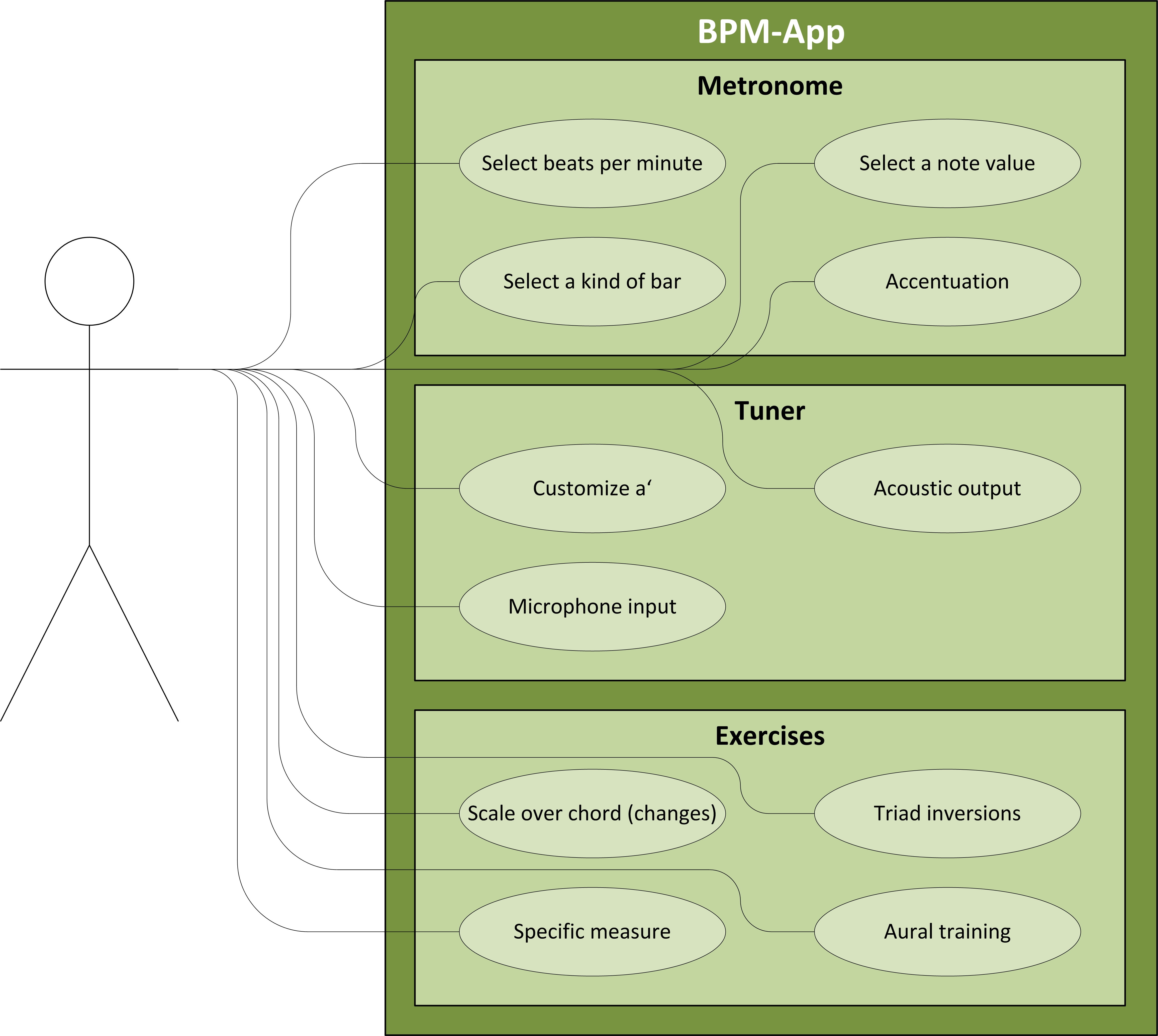

Liste der Use-Cases:
- select beats per minute
- select a note value
- select a bar-type
- accentuation
- customize a'
- acoustic output
- microphone input
- several exercises
Select beats per minute:
Der Benutzer wählt innerhalb des Metronoms die Taktschläge pro Minute.

Select a note value:
Der Benutzer wählt den vom Metronom geschlagenen Notenwert (Triole, Achtel, Sechzehntel,...).

Select a bar-type:
Der Benutzer wählt eine Taktart aus (4/4, 5/4, 3/4, 6/8, 7/4, …).

Accentuation:
Der Benutzer stellt individuell die Betonungen der Taktschläge und Notenwerte ein.

Customize a':
Der Benutzer passt den Kammerton a' an seine Anforderungen an (430-450Hz).

Acoustic output:
Der gewünschte Referenzton wird über die Lautsprecher ausgegeben.

Microphone input:
Über das Mikrofon wird der gespielte Ton eingelesen und mit dem Referenzton verglichen.

Several exercises:
Der Benutzer kann zwischen mehreren praktischen Übungen wählen und diese bei Bedarf mit dem Metronom kombinieren. Darunter fallen z.B. Üben von Tonleitern oder Dreiklangsumkehrungen aber auch grundlegendes Gehörtraining.

Spezifische Anforderungen
Dieser Abschnitt beschreibt die spezifischen Anforderungen an die Software.

Use-Case Beschreibungen
Die zu implementierenden Use-Cases werden im folgenden beschrieben.
Use-Case | Status | Beschreibung
UC1 “Select beats per minute” | Offen | folgt
UC2 “Select a note value” | Offen | folgt
UC3 “Accentuation” | Offen | folgt
UC4 “Costumize a'” | Offen | folgt
UC5 “Microphone input” | Offen | folgt
UC6 “Acoustic output” | Offen | folgt
UC7-10 Exercises | Offen | folgt
Scale over Chord | Offen | folgt
Triad Inversions | Offen | folgt
Aural Training | Offen | folgt

Nutzbarkeit
Die Grundfunktionen der Applikation sollen für Privatanwender ohne nennenswerten technischen Kenntnissen nach kurzer Einarbeitungszeit nutzbar sein. Zur Nutzung weiterer Features sind musikalische Grundkenntnisse nötig.

Performance
Da es sich bei einem Metronom um eine zeitkritische Anwendung handelt, dürfen die Verzögerungszeiten nicht größer als 12ms sein. Verzögerungen darunter werden nicht wahrgenommen.

Schnittstellen
Im folgenden werden die verwendeten Schnittstellen beschrieben.

Benutzerschnittstellen
- Touchscreen/GUI

Hardware Interface
- Mikrofon
- Lautsprecher
- Bildschirm

Rechtliches und Copyright
Die Applikation soll bis auf weiteres kostenlos zur Verfügung gestellt werden.

Supporting Information
Für das Produkt ist kein Support vorgesehen.
Glosar: leer
Abkürzungen: leer

